Číslo projektu | CZ.1.07/1.5.00/34.0479
Číslo materiálu | VY_32_INOVACE_ZDENEK_SITAR_PLANY DO BUDOUCNA_FREE TIME PICTURE DESCRIPTION_17
Název školy | Střední škola služeb, obchodu a gastronomie Hradec Králové
Ročník | 2.
Vzdělávací oblast | Jazykové vzdělávání
Vzdělávací obor | Anglický jazyk
Tematický okruh | Tématické okruhy ke společné části maturitní zkoušky
Téma | Free time picture description
Jméno autora | Mgr. Zdeněk Sítař
Vytvořeno dne | 25.1.2013
Metodický popis (anotace) | Tento pracovní list slouží k nácviku popisu obrázku, jak je vyžadován ve 2. části ústní maturitní zkoušky společné části. Část Preparation mohou studenti využít pro část 2-vlastní popis. Určen k vytištění a následnému kopírování, je vhodný pro samostatnou práci i práci ve dvojici.
Free time picture description

FREE TIME PICTURE DESCRIPTION
I Preparation
A Translate these words into Czech:

basket
shoulder bag
wallet
collection
charity
cancer
Flower Day
hand over

B Fill in the correct word from above.
She is holding a small........
The lady in front is holding a black...........in her hand.
The children are probably working for a...............
The boy has a white...........
The lady is buying special yellow flowers with a clip because it is a ............
II Picture description
Now try to describe the picture below using the translated words and sentences from above. You must speak about the following points. Write your description of about 90 words into your notebook.
SEASON/PLACE/PEOPLE/ACTIVITIES/TYPE OF EVENT
Obr.1
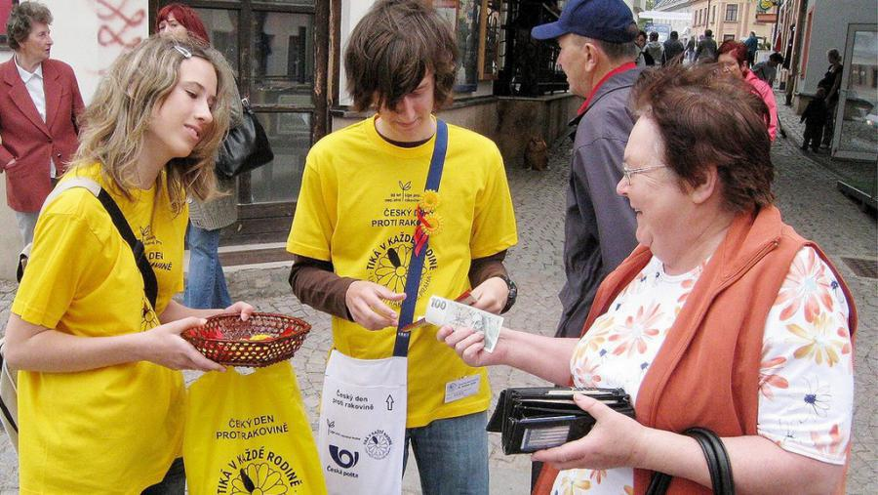

TEACHER’S NOTES
KEY TO EXERCISES
IA
Basket košík
shoulder bag taška přes rameno
wallet peněženka
collection sbírka
charity charita
cancer rakovina
Flower Day Květinový den
hand over předat, předávat
IB
She is holding a small basket.
The lady in front is holding a black wallet in her hand.
The children are probably working for a charity.
The boy has a white shoulder bag.
The lady is buying special yellow flowers with a clip because it is a Flower Day

Použité zdroje

Použité obrázky
Pokud není uvedeno jinak, použitý materiál je z vlastních zdrojů autora
Obr.1: POKORNÝ, Karel. www.ceskatelevize.cz [online]. [cit. 25.1.2013]. Dostupný na WWW: http://www.ceskatelevize.cz/ct24/domaci/176598-kytickou-proti-rakovine-letos-proti-nadoru-ledvin/



